Pomoc psychologiczno – pedagogiczna kl. VII Szkoła Podstawowa
Na Wasze pytania i odpowiedzi oraz pytania Rodziców czekam pod adresem mailowym
zss.pedagog@interia.pl

Temat: Znam swoje mocne strony.
Data realizacji: 29.10. i 30.10.2020r.

Witam Was serdecznie Drodzy Uczniowie i proszę o dalsze tworzenie swoich Albumów.
Proszę także zrealizować następne propozycje zajęć

- Ćwiczenia „Akronim”. Na kartce papieru napisz pionowo własne imię, np.:
I – inteligentna
W – wesoła
O – odpowiedzialna
N – niezwykła
A – ambitna
Twoim zadaniem jest wpisać swoje pozytywne cechy lub mocne strony rozpoczynające się na literę swojego imienia.

- Następnie postaraj się stworzyć swoją indywidualną wizytówkę. Może to być narysowany na niej symbol lub jakaś rzecz, która Cię charakteryzuje. Możesz także tworząc wizytówkę, wykorzystać materiał z ćwiczenia powyżej. Tu liczą się Twoje pomysłowość i kreatywność. Postaraj się ułożyć jakiś wierszyk, rymowankę lub piosenkę na swój temat.
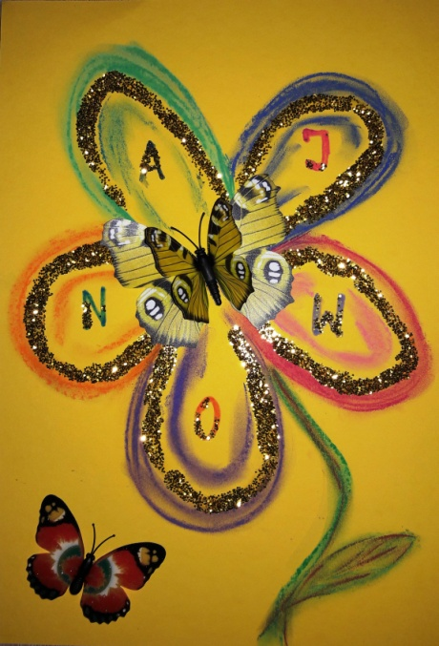
- Opowiedz, dlaczego właśnie w taki sposób przedstawiłeś/łaś się na wizytówce.
- Postaraj się namalować siebie, technika malarska dowolna. Będzie to reklama Ciebie jako, np.: dobrego syna, dobrej córki, super brata, siostry albo może bardzo dobrego sportowca, piosenkarki czy też tancerza. Zareklamuj swoją osobę w jednej z wymienionych ról, jeżeli chcesz możesz się zareklamować w różnych rolach. Najpierw rysując lub malując to o czym później opowiesz prezentując siebie.

Dziękuję i życzę powodzenia!
Iwona Kamińska

